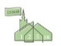

Info 2e collecte Jonge Generaties: Sirkelslag is een van de drie grote, spannende en interactieve bijbelspellen van de Protestantse Kerk. Rond deze tijd wordt het door honderden jeugdgroepen in heel Nederland gespeeld. Elk spel draait om een inspirerend bijbel verhaal en een diaconaal thema, waardoor jongeren op een speelse manier in aanraking komen met geloof. De drie bijbelspellen dagen jongeren uit om actief met geloof en diaconaat bezig te zijn. Uit ervaring van gemeenten blijkt dat deze spellen een mooie kans zijn om jongeren betrokken te houden bij de kerk en vaak zelfs een startpunt vormen voor missionair jeugdwerk. Met de opbrengst van deze collecte ondersteunt de Protestantse Kerk het jeugdwerk in plaatselijke gemeenten met materialen, werkvormen, methoden en trainingen. Van harte aanbevolen.

Actie Kerkbalans 2026: De Actie is bijna 2 weken bezig en heeft inmiddels het volgende resultaat opgeleverd. Er zijn 213 enveloppen verstuurd en tot nu toe hebben we 89 reacties ontvangen. Het toegezegde totaalbedrag per 21 januari is
€ 43.105,00. Als u nog niet hebt gereageerd, verzoeken wij u vriendelijk dit z.s.m. te doen. Bij voorbaat dank!
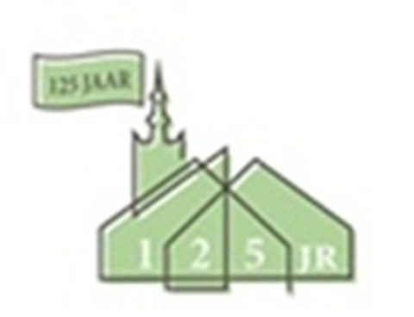
Preek van de Leek – met Wim Pijbes
Vandaag 25januari | ⏰ 11.30 – 13.15
Grote Kerk Overschie | 🎟️ Gratis entree
In het jubileumjaar waarin de Grote Kerk Overschie 125 jaar bestaat, organiseren we bijzondere ontmoetingen. Vandaag de Preek van de Leek, dit keer verzorgd door Wim Pijbes.
Wim Pijbes is een toonaangevend cultuurbestuurder en kunsthistoricus. Hij was onder andere directeur van het Rijksmuseum en Teylers Museum en staat bekend om zijn scherpe blik op de betekenis van kunst, erfgoed en samenleving. Wat inspireert hem? Wat geeft richting, hoop of houvast – buiten de traditionele kansel om?
Programma: 11.30 Ontvangst, introductie & koffie, Muziek
12.00– 12.20 Preek van de Leek – Wim Pijbes, Muziek
  - – 12.45 Gesprek en Aansluitend: borrel en ontmoeting.
Iedereen is welkom! Samen vieren we 125 jaar Grote Kerk.

Wat we niet hebben gelezen... Maandag 26 januari van 11-12 uur gaan we met elkaar de verhalen lezen uit Genesis die niet aan bod zijn gekomen in de prekenserie, over Dina, over Tamar, wat hebben deze verborgen stemmen ons te zeggen? Van harte welkom, locatie Grote Kerk, meer info, ds. Eline Baggerman.
Zondag 25 januari 2026
Voorganger: Ds. Eline Baggerman- van Popering
Organist: Bernard Hoving
1e collecte: Diaconie
2e collecte: Jonge Generaties (KRM)
Collectes: U kunt uw bijdrage aan de collectes overmaken door de GIVT-app te downloaden of via een bankoverschrijving. Kerkrentmeesters (KRM): Protestantse Gemeente Overschie NL97INGB0009114819 Diaconie: Protestantse Gemeente NL91RABO0141500077
Uitgang: Witte Bussen, Adoptiekinderen
Ouderling van dienst: Arie van den Berg
Diaken: Peter Hoogerbrugge
Lector: Koos van Kalsbeek
Koster: Monique de Hoog
Beeldverbinding: Rianne Groeneweg
Geluid: Thom van Doodewaard
Oppas: Ariane van Buren
Kindernevendienst: Jeanne Plomp
Bloemengroet: Ineke Rodenburg, Becramming 64c
Bloemenbezorger: Arie van den Berg
Vervoer naar de kerk: Opgeven bij Peter Hoogerbrugge, tel. 06 5394 7140.

Pastoraat: Ds. Eline Baggerman-van Popering,
IJsseldijk 234, 2922 BL Krimpen a/d IJssel
Tel. 06-14298149 domineeoverschie@gmail.com

De kerkdienst kunt u online volgen via:
https://kerkdienstgemist.nl/stations/857-Diaconie-Protestantse-gemeente-te-Overschie

U kunt de liturgie en het zondagsbulletin ook bekijken op de vernieuwde website: https://www.protestantsegemeenteoverschie.nl/
En onze gemeente is ook te vinden op Instagram.

Scriba: scriba@protestantsegemeenteoverschie.nl
tel. 06-24764874-Janita Simonse

Stichting Grote Kerk Overschie: info@stichtinggrotekerkoverschie.nl

Kopij zondagsbulletin op woensdag naar: w.broekhuizen-houpst@versatel.nl tel 010 2450960

